AMA · CMP R2R
CMPAutoPirun
CMP R2R Pi-Run Lot 自动分批
详细设计说明书
文档编号 | AMA-DDS-CMP-AP-001
版本 | V1.0
状态 | 评审稿
编制日期 | 2026-07-10
保密级别 | Confidential II / 商密二级
依据需求单、测试用例与现有技术文档截图整理

版本历史
版本 | 日期 | 状态 | 变更说明 | 编制
V1.0 | 2026-07-10 | 评审稿 | 基于技术文档、需求单、PPT 与测试用例截图形成首版详细设计。 | 项目组

文档控制
项目 | 说明
文档用途 | 用于 CMPAutoPirun 功能评审、开发实现、测试验收与运维交接。
适用对象 | AMA / R2R 开发、CMP 工艺、测试、运维及系统接口负责人。
信息来源 | 技术文档1-4.jpg、需求单1-5.jpg、Testcase1-2.jpg、PPT.jpg。
保留原则 | 截图中可辨识的参数名、表名与业务术语按原文保留；无法确认的实现细节统一列入“待确认事项”。

阅读提示 本文将截图中的分散规则统一为可执行的决策链。带“待确认”的内容不应直接作为生产配置，应在设计评审后关闭。

目录
版本历史 2
文档说明 4
业务需求 4
总体设计 5
配置设计 6
数据与接口设计 8
核心算法设计 9
调度、事务与异常处理 11
日志、监控与安全 12
测试与验收 13
上线与回退 14
待确认事项 14
附录：伪代码与来源清单 15

文档说明

目的
本文定义 CMPAutoPirun 的业务目标、配置入口、数据依赖、Lot/Pilot/STN 选择算法、机台筛选、子批 Split、R2R 通知、异常补偿及测试验收要求，为实现与评审提供统一基线。

范围
- 包含：AMA WatchDog 定时触发、CMP Pi-Run Lot 自动选择、机台分配、物理分批、R2R 信息发送与全链路日志。
- 包含：Lowwip 兼容逻辑与 Highwip 新增逻辑，以及 Q-time / Lifetime 风险优先策略。
- 不包含：CMPAssign 原有调度算法重构、R2R 内部派工策略、设备控制器本体改造。

术语与缩写
术语 | 含义
Pi-Run / Pirun | CMP 机台在正式生产前执行的先导/试跑作业。
Lot / 子批 | 生产批次及由物理 Split 产生的子批。
Pilot | 被选为 Pi-Run 的 Lot 或其分批子批。
STN / Side | Lot 可运行的机台边或站点标识。
selfcapability | 机台能力分组，用于 Lot 与可运行机台匹配。
Q-time | 工序时间窗约束；超时或接近超时会产生风险。
Lifetime | Pad/耗材等寿命计数约束。
needpirunflag | Pi-Run 需求标识：0=不需要，1=宽度/高 WIP 需求，2=Q-time 或 Lifetime 风险。

业务需求

背景
CMP 堆货时，PE 手工执行 Pi-Run 效率较低，容易造成 Lot 超过 Q-time。需要由 AMA 根据 Lot 作业条件、机台 loading 与耗材 Lifetime 状态自动选择 Pi-Run Lot 并分批，从而降低人工操作和等待时间。

业务目标与收益
- 自动发现需要 Pi-Run 的风险 Lot 与宽度需求 Lot。
- 将 Lot 分配到 loading 较低且 Lifetime 充足的可运行机台。
- 自动生成符合配置片数的子批，并把 Pi-Run 信息发送至 R2R。
- 减少 over Q-time Lot 数量；参考项目材料，目标为机台生产效率提升 3% 以上。
- 保证每次选择与分批均可追溯、可重放、可审计。

关键业务约束
约束 | 设计要求
唯一性 | 同一轮中每个 Lot 仅可被选择一次；每台机台同一时刻仅分配一个 Pi-Run 子批。
冷却期 | Lot 被选中后 1 天内不再参与后续选择；STN 在 pilot 状态解除前不再参与循环。
实时性 | 候选 Lot 必须基于最新 sysId 结果，并在决策前与实时记录进行 double check。
兼容性 | ControlType=Lowwip 沿用原逻辑；ControlType=Highwip 启用新增 Pi-Run 选择逻辑。
安全失败 | 关键配置缺失、数据不一致或 Split/R2R 调用失败时，不得继续产生新的不可追溯子批。

总体设计

逻辑架构
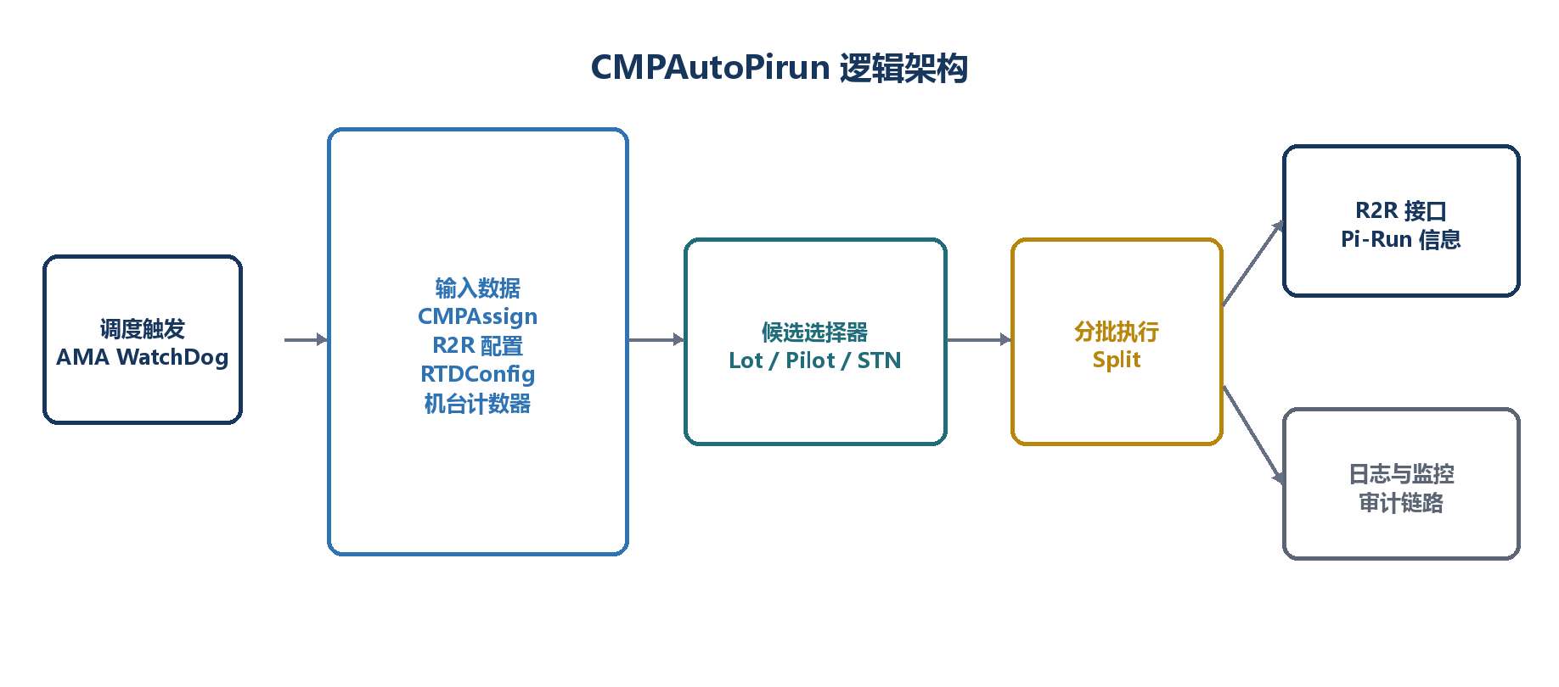
图 1 CMPAutoPirun 逻辑架构
AMA WatchDog 负责调度；候选选择器聚合 CMPAssign、R2R 配置、RTDConfig 与机台 Lifetime/Loading 数据；分批执行器完成物理 Split；结果同步给 R2R，并写入审计日志与监控指标。

主流程
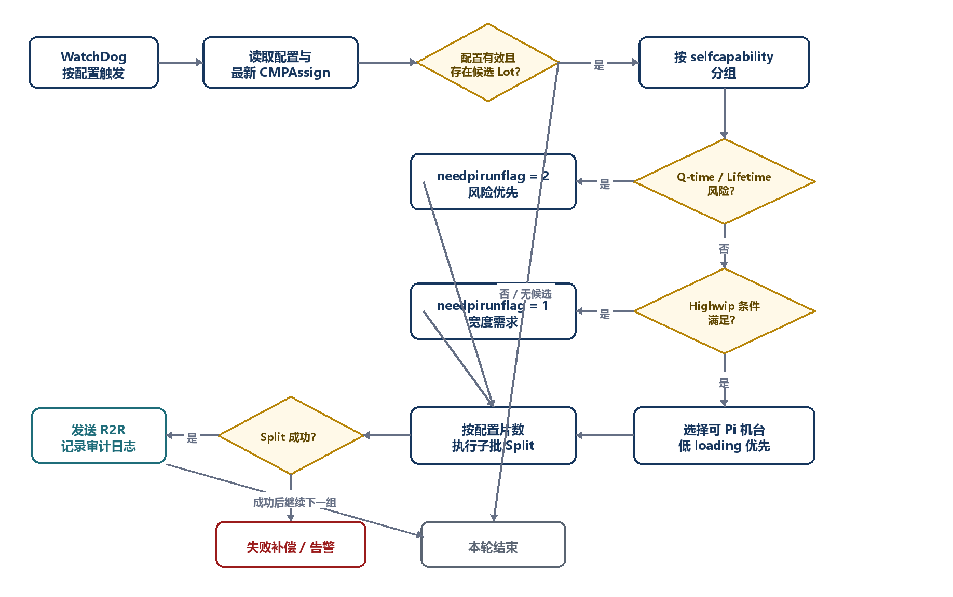
图 2 CMPAutoPirun 主决策流程
优先级原则 needpirunflag=2 的 Q-time / Lifetime 风险 Lot 高于 needpirunflag=1 的 Highwip 宽度需求 Lot；同优先级内再按 Remaining、loading 与 Lifetime 频度排序。

配置设计

AMA.TriggerConfig
配置项 | 建议值 / 规则 | 校验
FunctionName | CMPAutoSplitPirunLot | 精确匹配；未配置时不执行。
Switch | Y | 仅 Y 启用；其他值按关闭处理。
Trigger Time Slot | 00:00-23:59 | 当前时间必须落在范围内。
Trigger Count/Time | 5（分钟） | WatchDog 每 5 分钟触发一次。

FunctionName = CMPAutoSplitPirunLot
Switch = Y
TriggerTimeSlot = 00:00-23:59
TriggerIntervalMinutes = 5

RTD.CMPlowWIP
字段 | 规则 | 用途
Capability | 必填，不支持模糊匹配 | 能力范围匹配。
SelfCapability | 必填，不支持模糊匹配 | Pi-Run 分组与机台边匹配。
Ratio | 必填，不支持模糊匹配 | Highwip LimitWIP 计算。
ControlType | 必填；Lowwip / Highwip；不支持模糊匹配 | Lowwip 兼容原逻辑，Highwip 启用新增逻辑。

兼容策略 历史配置若未显式设置 ControlType，按原需求描述兼容为 Lowwip；正式上线前建议完成配置数据清洗并改为显式值。

R2R 与 Lifetime 配置
配置/数据 | 用途 | 要求
R2R tech / prod / stage / count / qty | 确定分批数量与工艺匹配 | 多条 Count 时取最小；按 selfcapability 的 qty 处理。
mergestep / futuremerge | 子批回并控制 | 与所选 Pi-Run Lot 的工艺路径一致。
R2R_IAPC | 分批片数 | 仅当 Lot qty 大于配置片数时允许 Split。
CMPLowWipMachinedouble | 特定边 Lifetime 特判 | 参数名大小写与多值分隔符需在评审中确认。

数据与接口设计

输入数据
来源 | 关键字段/数据 | 使用方式
CMPAssign 最新结果 | sysId、Lot 状态、qty、QTimeWorse、LifeTimeWorse、Remaining、selfcapability、assignedstn、reasoncode、totalwip | 筛选候选 Lot、实时复核、计算优先级与 loading。
tb_machineselfcapa | tool_name（按 side）、selfcapability | 取得机台边与 selfcapability 的对应关系。
R2R 配置表 | tech、prod、stage、count、qty、mergestep、futuremerge | 计算 Pi-Run 上限、Split 数量与回并信息。
MFGCIM.tb_selfcapa_rule | tech/prod/stage 到 selfcapability 映射 | 补充 CMPAssign 未返回的 selfcapability。
RTD.CMPlowWIP | Capability、SelfCapability、Ratio、ControlType | 确定 Lowwip/Highwip 策略与 LimitWIP。
设备计数数据 | equipmentid、chamberid、metertype、current(value)、max_value | 评估 Lifetime 风险。

建议输出接口契约（待双方确认）
字段 | 说明 | 必填
runId / traceId | 本次 WatchDog 运行与链路追踪标识 | 是
parentLotId / childLotId | 母批与 Pi-Run 子批标识 | 是
needPirunFlag | 0 / 1 / 2 决策结果 | 是
selfCapability | 能力分组 | 是
targetStn / targetTool | 目标机台边与机台 | 是
splitQty | 子批片数 | 是
mergeStep / futureMerge | 回并配置 | 是
reasonCode | 选择原因及 PE Pi-Run 原因 | 是
decisionTime | 决策时间 | 是

接口原则 接口必须支持幂等键（建议 runId + parentLotId + targetStn）与明确的成功/失败码；R2R 确认前不得把本地状态标记为最终完成。

核心算法设计

候选 Lot 初筛与实时复核
- 按 sysId 读取最新 CMPAssign 结果，并取得 Lot 当前状态、数量、Q-time/Lifetime 风险、Remaining 与可运行 STN。
- 仅保留状态可用且 qty > 5 的 Lot；具体可用状态白名单由 CMPAssign 接口方确认。
- 在进入决策前对 CMPLotAssignment 记录进行 double check；若记录已变化，放弃缓存并使用实时数据重新计算。
- 按照 Lot 的 tech/prod/stage 与 R2R 配置匹配 selfcapability、mergestep、qty 与 count；多条 Count 配置取最小值。

Pi-Run 需求判定
优先级 | 触发条件 | needpirunflag | 选择规则
P0 | QTimeWorse=T 或 LifeTimeWorse=T | 2 | 风险 Lot 优先；同 selfcapability 内按风险类型与 Remaining 排序。
P1 | ControlType=Highwip 且 QWIP > LimitWIP，且原风险逻辑未命中 | 1 | 从对应 selfcapability 的高 loading 场景选择适合 Pi-Run 的 Lot。
P2 | 以上均不满足 | 0 | 不参与本轮 Pi-Run。

LimitWIP = SumSideWIP × Min(QTimeLimit) × Ratio
if QTimeWorse or LifeTimeWorse: needpirunflag = 2
elif ControlType == 'Highwip' and QWIP > LimitWIP: needpirunflag = 1
else: needpirunflag = 0

待确认 截图中 Remaining 的空值处理、风险 Lot 的精确排序方向，以及 LimitWIP 公式中各字段单位需由业务与开发共同确认。

Pilot 与机台选择
- 根据 Lot 的可运行 STN 列表建立候选机台集合，并使用 Reasoncode_CMP 过滤。截图可辨识的 PE Pi-Run reason 包括 APC_JOB_OFF、APC_JOB_OFF;AssignOtherSTN、APC_JOB_OFF;AssignOtherSide。
- 过滤机况不符合要求、存在冲突 pilot、预计执行后会超过 Lifetime 频度的机台边。
- 在剩余机台中选择 loading 最低者；loading 相同时选择 Lifetime 频度较低者。
- 若目标机台已存在 pilot，重新执行 pilot/机台选择；若无满足条件机台，本组安全结束并记录原因。
- 每台机台同一时刻仅允许一个 Pi-Run 子批；已选 STN 在 pilot 解除前不再参与循环。

Lifetime 风险计算
步骤 | 规则
计数器读取 | 按 equipmentid、chamberid、metertype 读取 mesprod.fabcmrpwafercount、mesprod.freqequipment、mesprod.xsiteeqpusagemeter。
计数类型 | Table Polishing Wafer Count、PadReplaceWfrCnt、Pad wafer count。
边级 Current | 同一机台边包含多个 Chamber 时，取对应类型 Current(value) 的最大值。
边级阈值 | 取各 Chamber max_value 的最小值，形成保守阈值 Min(max_value)。
预测值 | New(lifetime) = 当前 Current(value) + 待运行 Lot Qty。
风险判定 | 若 New(lifetime) > Min(max_value)，则该机台边存在超 Lifetime 风险并被剔除。
特殊边 | 对于 C-CCCU-C.T 的部分边，若命中 RTDConfig 参数 CMPLowWipMachinedouble，则使用 Qty/2 参与预测。

子批 Split 与循环终止
- 按 R2R_IAPC 配置片数生成 Pi-Run 子批；母批 qty 必须大于 Split 片数。
- 为母批设置 futuremerge，并记录 mergestep；该 Lot 与 STN 不再参加本轮后续选择。
- 下一次 Assign 对拆分子批进行卡控：其他可作业 STN 需以 R2RPirunlot 原因限制，Pi-Run 子批在规则中移除 LowWipControl。
- 按 selfcapability 分组循环选择，直到达到该组配置上限，或已无可选 Lot/STN。
- 每个 Lot 每轮仅可被选择一次；冷却期内不得重复进入候选集合。

调度、事务与异常处理

WatchDog 调度
当 TriggerConfig 配置有效且 Switch=Y 时，WatchDog 在时间窗内每 5 分钟执行一次。每次运行必须生成唯一 runId，并在执行前获取防重入锁；上一次任务未结束时，本次触发应跳过或排队，不能并发操作同一 Lot。

事务边界
阶段 | 提交点 | 失败处理
决策 | 候选与目标机台确定后写入待执行记录 | 不产生物理变化；释放锁并记录原因。
Split | 母批/子批关系创建成功 | 部分成功时执行补偿或转人工，不得重复 Split。
R2R 通知 | 收到 R2R 明确成功回执 | 按幂等键重试；超过阈值告警并保留待补发状态。
完成 | 本地状态、R2R 状态与审计记录一致 | 对账任务识别不一致并触发修复。

异常处理矩阵
异常 | 系统行为 | 监控/告警
关键配置缺失或非法 | 终止当前组，不做 Split | 配置错误告警，带配置键与 selfcapability。
CMPAssign 数据已变化 | 重新读取并重算 | 记录 stale_data 次数。
无候选 Lot / STN | 正常结束当前组 | 仅记录业务指标，不告警。
并发锁冲突 | 跳过本次运行 | 记录 skipped_due_to_lock。
Split 失败 | 停止后续步骤，执行补偿 | 高优先级告警，附 parentLotId/runId。
R2R 超时或失败 | 幂等重试，转待补发 | 接口告警与重试次数。
日志写入失败 | 不影响已完成的设备动作，但必须落本地补偿队列 | 审计完整性告警。

日志、监控与安全

审计日志
每次选择均需记录“输入快照—过滤原因—排序分值—最终选择—Split 结果—R2R 回执”的完整决策链。敏感业务数据按商密二级要求控制访问，不在普通应用日志中输出完整生产配方或无关个人信息。
日志域 | 最少记录项
运行级 | runId、触发时间、配置版本、开始/结束时间、状态、耗时。
Lot 级 | LotId、sysId、qty、selfcapability、风险标识、Remaining、过滤原因。
机台级 | STN/tool、loading、Lifetime current/max、reasoncode、是否已有 pilot。
执行级 | parent/child Lot、splitQty、mergeStep、futureMerge、幂等键、返回码。

关键指标
- WatchDog 成功率、平均/最大执行时长、重入跳过次数。
- 每轮候选 Lot 数、flag=1/2 数、成功 Split 数、无可用机台数。
- Split 成功率、R2R 接口成功率与重试率、对账差异数。
- over Q-time Lot 数量变化、Pi-Run 等待时长、机台生产效率提升比例。

测试与验收

核心测试场景
ID | 场景 | 输入/前置条件 | 预期结果
T01 | selfcapability 分组 | 按 tool_name/side 取得 selfcapability，并按组取 picountconfig 最小值。 | 分组与上限正确。
T02 | 候选初筛 | Lot 状态可用且 qty>5。 | 仅保留符合条件的 Lot。
T03 | 实时复核 | 缓存记录与 CMPLotAssignment 实时数据不一致。 | 使用实时数据重算。
T04 | 风险优先 | QTimeWorse 或 LifeTimeWorse 为 T。 | needpirunflag=2，优先于 flag=1。
T05 | Highwip | QWIP>LimitWIP 且无原风险。 | needpirunflag=1。
T06 | 机台过滤 | 机况异常/已有 pilot/预计超 Lifetime。 | 不可 Pi 的机台被剔除。
T07 | 机台排序 | 多个机台可用。 | 选 loading 最低；相同则选 Lifetime 频度低。
T08 | 唯一性与冷却 | Lot/STN 已在本轮选中或仍在冷却期。 | 不重复选择。
T09 | 分批片数 | 母批 qty 大于 R2R_IAPC 配置片数。 | 正确 Split 并输出 componentinfo。
T10 | 调度开关 | Switch=N 或不在时间窗。 | 不执行；不产生子批。
T11 | R2R 失败 | 接口超时/返回失败。 | 幂等重试，最终进入待补发并告警。
T12 | 配置兼容 | ControlType 为空、Lowwip、Highwip、非法值。 | 兼容/启用/拒绝逻辑符合设计。

验收标准
- 功能：截图需求与测试用例中可辨识的选择、机台分配、Split 和 R2R 发送逻辑全部通过。
- 一致性：同一 Lot、同一机台不存在重复分批；异常恢复后数据可对账。
- 性能：单轮执行在约定窗口内完成，且不与下一轮 WatchDog 重叠。
- 效果：over Q-time Lot 数量下降；机台生产效率提升目标按上线前基线与观察周期进行验证，参考目标为 3% 以上。
- 可运维：所有决策可通过 runId 追溯，关键错误具备告警、重试与人工处置入口。

上线与回退

上线步骤
- 完成配置清洗与接口字段确认，关闭全部待确认事项。
- 在影子模式运行，仅输出决策不执行 Split；与人工选择结果对比。
- 按 selfcapability / 机台组小范围启用，验证 Split、R2R 回执与对账。
- 逐步扩大范围，并持续观察 over Q-time、效率、失败率与重复选择指标。
- 达到稳定门槛后转为全量运行，保留人工暂停开关。

回退策略
优先通过 AMA.TriggerConfig 将 Switch 置为非 Y 停止新任务；对已 Split 但未完成 R2R 同步的记录进入人工补偿清单。回退不得直接删除审计记录或绕过母子批一致性检查。

待确认事项
编号 | 事项 | 建议责任方 | 关闭条件
O-01 | 可用 Lot 状态白名单及 qty>5 是否适用于所有 CMP 场景。 | CMP 工艺 / CMPAssign | 形成状态与数量规则表。
O-02 | Q-time 风险 Lot 的 Remaining 排序、空值及“无 Qtimelot”处理。 | CMP 工艺 | 用示例数据确认排序结果。
O-03 | LimitWIP 公式各字段单位、Min(QTimeLimit) 取值范围与 Ratio 精度。 | 业务 / RTD | 通过边界测试与样例计算。
O-04 | Reasoncode_CMP 允许/排除集合及 LowWipControl 的确切移除时点。 | PE / R2R | 形成接口枚举与时序图。
O-05 | CMPLowWipMachinedouble 的准确参数名、多值格式与特殊边清单。 | RTD / 运维 | 配置字典评审通过。
O-06 | Split 与 R2R 的接口字段、幂等键、超时、重试与补偿协议。 | AMA / R2R | 接口契约签字确认。
O-07 | 冷却期 1 天的起算时点、解除条件与跨日批次处理。 | 业务 / 开发 | 验收用例覆盖。

附录：伪代码
on_watchdog_tick():
if not trigger_config.enabled(now): return
with non_reentrant_lock('CMPAutoPirun'):
snapshot = load_latest_cmpassign_and_configs()
groups = group_by_selfcapability(snapshot)
for group in groups:
while group.selected_count < group.picount_limit:
lot = select_risk_lot(group) or select_highwip_lot(group)
if lot is None: break
realtime_lot = double_check(lot)
tool = select_low_loading_safe_tool(realtime_lot)
if tool is None: mark_unassigned(lot); continue
child = idempotent_split(lot, configured_split_qty)
notify_r2r(child, tool, merge_info)
write_audit_chain(snapshot, lot, tool, child)

附录：来源图片清单
D:\Obsidian\work\OBSidianCodex\00.raw-materials\10.sources\images\CMPAutoPirun
- 技术文档1.jpg - 技术文档4.jpg
- 需求单1.jpg - 需求单5.jpg
- Testcase1.jpg - Testcase2.jpg
- PPT.jpg

